CENTRO PAULA SOUZA
ETEC PROF. MASSUYUKI KAWANO
Desenvolvimento de Sistemas

Paulo Ricardo Mussi
Júlio César Duque Júnior
Maxsuel Rodrigues Santos
Rhyan Augusto Rodrigues

GESTOON: APLICATIVO DE GESTÃO DE TAREFAS

Tupã
2026
Paulo Ricardo Mussi
Júlio César Duque Júnior
Maxsuel Rodrigues Santos
Rhyan Augusto Rodrigues

GESTOON: APLICATIVO DE GESTÃO DE TAREFAS

Trabalho de Conclusão de Curso apresentado ao curso Desenvolvimento de Sistemas da ETEC Prof. Massuyuki Kawano, orientado pela Prof. Esp. Caroline de Oliveira Ferraz como requisito parcial para obtenção do título de Técnico em Informática para Internet.

Tupã
2026
ETEC PROF. MASSUYUKI KAWANO
Técnico em Desenvolvimento de Sistemas

Paulo Ricardo Mussi
Júlio César Duque Júnior
Maxsuel Rodrigues Santos
Rhyan Augusto Rodrigues

GESTOON: APLICATIVO DE GESTÃO DE TAREFAS

Apresentação para a Banca em caráter de validação do título de Técnico em Desenvolvimento de Sistemas.

BANCA EXAMINADORA:

Prof. Esp. Caroline de Oliveira Ferraz
Orientador

Prof. Ms. Ewerton José da Silva
Avaliador interno

Nome do convidado
Avaliador externo

Tupã, 24 de novembro de 2026

Agradecimento (Opcional)

O(s) autor(es) pode(m) redigir um texto agradecendo àqueles que contribuíram na elaboração do trabalho.

Resumo
A evolução tecnológica tem contribuído para mudanças significativas nos processos de gestão e operação no setor varejista, especialmente em supermercados, onde a organização das atividades e a eficiência operacional são fatores fundamentais para o bom funcionamento das lojas. Nesse contexto, a utilização de sistemas informatizados torna-se uma ferramenta importante para auxiliar no controle das tarefas, na otimização do tempo e na melhoria da comunicação entre os colaboradores responsáveis pelas atividades diárias.
Entre os principais desafios enfrentados nesse ambiente estão a dificuldade no gerenciamento das tarefas da equipe, a falta de organização na reposição de mercadorias e a demora na identificação de produtos ausentes nas prateleiras. Esses problemas podem comprometer a eficiência da operação, impactando diretamente a disponibilidade de produtos e a experiência do cliente. A ausência de ferramentas tecnológicas adequadas também dificulta o acompanhamento das atividades realizadas pelos funcionários e o controle das escalas de trabalho.
Diante desse cenário, o presente trabalho tem como objetivo desenvolver um Sistema de Gerenciamento de Tarefas e Otimização de Tempo voltado ao ambiente supermercadista, com a finalidade de auxiliar na organização das atividades de reposição e no acompanhamento das tarefas executadas pela equipe. A solução proposta é composta por uma API desenvolvida em Node.js com Express, um sistema web construído com Vite.js e uma aplicação mobile desenvolvida em React Native utilizando Expo. A integração dessas tecnologias possibilita o gerenciamento das tarefas em tempo real, permitindo que gestores e colaboradores acompanhem as atividades de forma mais organizada e eficiente.
O sistema proposto busca oferecer uma solução acessível e adaptada à realidade de pequenos e médios supermercados, permitindo o registro, acompanhamento e controle das tarefas tanto por meio de um sistema web quanto por um aplicativo mobile. Dessa forma, espera-se contribuir para a melhoria da organização das atividades, para a otimização do tempo de execução das tarefas e para uma gestão mais eficiente das operações.
Além disso, o desenvolvimento deste projeto possibilita a aplicação prática dos conhecimentos adquiridos durante o curso técnico em Desenvolvimento de Sistemas, envolvendo conceitos relacionados ao desenvolvimento de APIs, aplicações web, aplicações mobile e integração com banco de dados.
Palavras-chave: Gerenciamento de tarefas; Sistema integrado; Desenvolvimento web; Aplicação mobile; Otimização de tempo.

Ex:

Figura 1. Exemplo de Resumo.
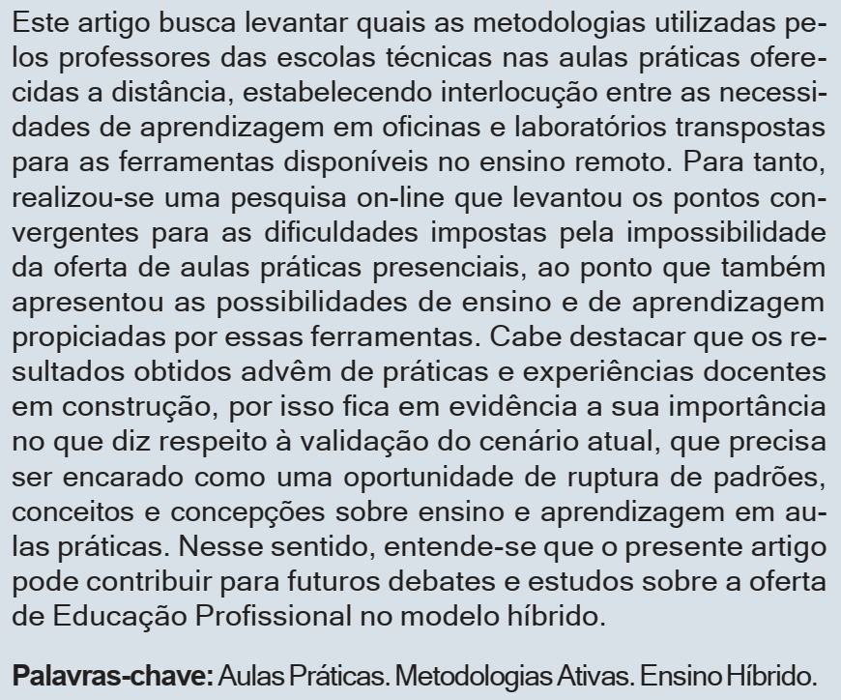
Fonte: Silva, 2023

LISTA DE ILUSTRAÇÕES
Figura 1. Exemplo de Resumo. 6
Figura 2. Sugestões de verbos para auxiliar na escrita dos objetivos. 19
Figura 3. Exemplo 1 de DFD. 24
Figura 4.Exemplo 2 de DFD 25
Figura 5. Área de trabalho da ferramenta draw.io. 25
Figura 6. Exemplo de identificação de apêndices. 29
Figura 7. Exemplo de identificação de anexos. 30

LISTA DE QUADROS

Tabela 1. Qualificação da equipe técnica 16
Tabela 2. Exemplo de equipe técnica e qualificações. 17
Tabela 3. Exemplo de tabela de recursos. 23

LISTA DE TABELAS
Tabela 1. Exemplo de equipe técnica e qualificações. 17
Tabela 3. Exemplo de tabela de recursos. 22

LISTA DE ABREVIATURAS E SIGLAS
IoT – Internet of Things (Internet das Coisas)

SUMÁRIO

1. INTRODUÇÃO 13
2. REFERENCIAL TEÓRICO 14
2.1. OBJETIVOS DO REFERENCIAL TEÓRICO 14
2.2. ETAPAS PARA CONSTRUÇÃO 14
2.3. TIPOS DE FONTES 14
2.4. PESQUISA E CITAÇÃO 14
2.5. DICAS FINAIS 15
3. DADOS DO PROJETO 16
3.1. Tipo de trabalho: Projeto Técnico 16
3.2. Equipe Técnica e Qualificações 16
3.3. Análise do Sistema 17
4. CRONOGRAMA DAS ATIVIDADES/METAS 18
5. OBJETIVOS 19
6. MATERIAIS E MÉTODOS 20
7. ORÇAMENTO OU MEMORIAL DE CÁLCULO 22
8. MONITORAMENTO OU AVALIAÇÃO 23
8.1. Modelo Entidade Relacionamento (MER) 23
8.2. Dicionário de dados (DD) 23
8.3. Diagrama de Fluxo de Dados (DFD) ou UML (caso a turma saiba fazer – definir qual será utilizado em aula) 24
8.4. Projeto desenvolvido 26
8.5. Política de Privacidade 26
8.6. Termos de Uso 26
9. CONSIDERAÇÕES FINAIS 27
REFERÊNCIAS 28
APÊNDICE(s) (Elemento opcional) 29
ANEXO(s) (Elemento opcional) 30

- INTRODUÇÃO

A evolução tecnológica tem provocado mudanças significativas nos processos de gestão e operação das empresas do setor varejista, especialmente nos supermercados. Nesse cenário, a busca por maior eficiência nas atividades operacionais e administrativas torna indispensável a utilização de sistemas informatizados capazes de auxiliar na organização das tarefas, na otimização do tempo e na melhoria da comunicação entre as equipes de trabalho. A adoção de soluções tecnológicas permite que as empresas acompanhem suas operações de forma mais precisa, contribuindo para uma gestão mais eficiente e organizada.
No ambiente supermercadista, diversos desafios podem ser observados no controle das atividades diárias, principalmente no que se refere à reposição de mercadorias e ao gerenciamento das equipes responsáveis por essas tarefas. A ausência de um sistema que centralize informações pode dificultar o acompanhamento das atividades realizadas, além de tornar mais lenta a identificação de produtos ausentes nas prateleiras. Essa situação pode impactar diretamente o funcionamento da loja, prejudicando tanto a organização interna quanto a experiência do cliente.
Diante desse contexto, torna-se necessário o desenvolvimento de ferramentas que auxiliem no gerenciamento das tarefas e no controle das atividades realizadas pelos colaboradores. Sistemas integrados possibilitam o registro, acompanhamento e organização das atividades em tempo real, facilitando a comunicação entre os setores e permitindo que gestores tenham maior controle sobre a execução das tarefas. Dessa forma, a utilização de tecnologias voltadas à gestão operacional pode contribuir significativamente para a melhoria dos processos internos.
Nesse sentido, o presente trabalho tem como objetivo desenvolver um Sistema de Gerenciamento de Tarefas e Otimização de Tempo voltado ao ambiente de supermercados. A solução proposta é composta por uma API desenvolvida em Node.js com Express, um sistema web construído com Vite.js e uma aplicação mobile desenvolvida em React Native utilizando Expo. A integração dessas tecnologias permite a criação de uma plataforma capaz de gerenciar tarefas, organizar escalas de trabalho e facilitar o acompanhamento das atividades realizadas pelos colaboradores.
A proposta busca oferecer uma solução acessível, especialmente voltada para pequenos e médios supermercados, permitindo o controle das atividades operacionais por meio de um sistema web integrado a um aplicativo mobile. Essa abordagem proporciona maior mobilidade aos colaboradores e permite que gestores tenham acesso a informações atualizadas sobre o andamento das tarefas, contribuindo para uma gestão mais eficiente das operações.
Além disso, o desenvolvimento deste sistema também possui caráter acadêmico, pois possibilita a aplicação prática de conhecimentos adquiridos durante o curso técnico em Desenvolvimento de Sistemas, envolvendo conceitos relacionados ao desenvolvimento de APIs, aplicações web, aplicações mobile e integração com banco de dados.
Dessa forma, espera-se que o sistema proposto contribua para a melhoria da organização das atividades no ambiente supermercadista, auxiliando no controle das tarefas, na otimização do tempo de execução das atividades e na melhoria da comunicação entre os colaboradores.
- REFERENCIAL TEÓRICO

Transformação digital no setor varejista

A evolução das tecnologias da informação tem provocado mudanças significativas na forma como as empresas organizam seus processos e gerenciam suas operações. No setor varejista, a transformação digital tornou-se um fator essencial para aumentar a competitividade e melhorar a eficiência das organizações. A utilização de sistemas informatizados permite automatizar atividades operacionais, integrar informações e facilitar a tomada de decisões estratégicas.

De acordo com Laudon e Laudon (2014), os sistemas de informação desempenham papel fundamental nas organizações modernas, pois permitem coletar, processar e distribuir informações relevantes para o funcionamento das empresas. No ambiente empresarial, essas ferramentas contribuem para melhorar a comunicação interna, aumentar a produtividade e otimizar os processos organizacionais.

Segundo Turban et al. (2013), a digitalização dos processos empresariais possibilita maior controle sobre as atividades realizadas dentro das organizações, além de permitir o acompanhamento das operações em tempo real. No setor varejista, essa transformação tem sido impulsionada pela necessidade de aumentar a eficiência operacional e melhorar a experiência dos clientes.

Além disso, a crescente competitividade no mercado exige que as empresas busquem constantemente novas soluções tecnológicas capazes de melhorar a organização das atividades e facilitar o gerenciamento das equipes. Nesse contexto, a utilização de sistemas digitais voltados para a gestão de processos e tarefas torna-se cada vez mais relevante.

Automação de processos no ambiente organizacional

A automação de processos consiste na utilização de tecnologias para executar tarefas de forma mais eficiente, reduzindo a necessidade de intervenções manuais e minimizando a ocorrência de erros operacionais. Nas empresas, a automação tem sido amplamente utilizada para melhorar a organização das atividades, aumentar a produtividade e reduzir custos.

Segundo O’Brien e Marakas (2013), os sistemas informatizados permitem integrar diferentes processos organizacionais, proporcionando maior controle das atividades realizadas pelos colaboradores. Dessa forma, gestores conseguem acompanhar o desempenho das operações e identificar possíveis falhas nos processos de trabalho.

No setor varejista, a automação pode contribuir significativamente para melhorar a organização das tarefas operacionais, facilitando a comunicação entre os membros da equipe e permitindo que as atividades sejam distribuídas de maneira mais eficiente. A utilização de sistemas digitais possibilita registrar tarefas, acompanhar sua execução e garantir maior transparência na realização das atividades.

De acordo com dados divulgados pela Confederação Nacional de Dirigentes Lojistas, a adoção de tecnologias digitais no varejo tem contribuído para melhorar a organização das operações internas e aumentar a eficiência das empresas (CNDL, 2024). Esse cenário demonstra que a automação de processos representa uma importante estratégia para modernizar a gestão empresarial.

Gestão de tarefas e organização de equipes

A gestão eficiente das tarefas desempenhadas pelos colaboradores é um fator essencial para garantir o bom funcionamento das organizações. Em ambientes com grande volume de atividades operacionais, como supermercados, a organização das tarefas torna-se ainda mais importante para evitar falhas na execução dos processos e melhorar a produtividade das equipes.

Segundo Slack, Chambers e Johnston (2009), a organização das atividades dentro de uma empresa influencia diretamente o desempenho das operações e a eficiência do trabalho realizado pelos colaboradores. A definição clara de responsabilidades e a distribuição adequada das tarefas contribuem para reduzir erros e aumentar a qualidade das atividades executadas.

Nesse contexto, ferramentas digitais voltadas para a gestão de tarefas têm sido amplamente utilizadas para organizar o fluxo de trabalho das equipes. Esses sistemas permitem registrar atividades, definir responsáveis, estabelecer prazos e acompanhar o andamento das tarefas em tempo real.

Além disso, a utilização de aplicativos e plataformas digitais facilita a comunicação entre gestores e colaboradores, permitindo que as equipes recebam orientações e atualizações de forma rápida. Dessa forma, a implementação de sistemas de gestão de tarefas pode contribuir para melhorar a organização das operações e aumentar a eficiência do trabalho realizado dentro das empresas.

Sistemas de gestão e aplicações tecnológicas
Os sistemas de gestão empresarial são ferramentas tecnológicas desenvolvidas para auxiliar na organização e no controle das atividades realizadas dentro das empresas. Essas soluções permitem registrar informações, acompanhar processos e integrar diferentes setores da organização.

Segundo Pressman (2016), o desenvolvimento de sistemas de software voltados para gestão organizacional permite automatizar processos e melhorar o controle das operações. Essas ferramentas contribuem para reduzir falhas operacionais e aumentar a eficiência das atividades realizadas pelas equipes.

No ambiente corporativo atual, aplicações web e mobile têm se tornado cada vez mais comuns, pois possibilitam acesso rápido às informações e maior mobilidade para os usuários. Sistemas desenvolvidos com tecnologias modernas permitem que gestores e colaboradores acompanhem tarefas e atividades de qualquer lugar, utilizando dispositivos móveis ou computadores.

Nesse contexto, tecnologias amplamente utilizadas no desenvolvimento de sistemas modernos incluem o Node.js, utilizado para construção de aplicações no lado do servidor, e o Express.js, framework que facilita o desenvolvimento de APIs e aplicações web.

Para a construção de interfaces de usuário modernas e eficientes, ferramentas como o Vite.js são utilizadas para melhorar o desempenho e a velocidade no desenvolvimento de aplicações front-end. Já para o desenvolvimento de aplicativos móveis multiplataforma, o uso do React Native, em conjunto com a plataforma Expo, permite criar aplicações capazes de funcionar em diferentes sistemas operacionais.

A utilização dessas tecnologias possibilita o desenvolvimento de sistemas integrados capazes de organizar tarefas, facilitar a comunicação entre os colaboradores e melhorar o gerenciamento das atividades dentro das empresas.

Referências
BALLOU, Ronald H. Gerenciamento da cadeia de suprimentos: logística empresarial. Porto Alegre: Bookman, 2006.
LAUDON, Kenneth C.; LAUDON, Jane P. Sistemas de informação gerenciais. 11. ed. São Paulo: Pearson, 2014.
O’BRIEN, James A.; MARAKAS, George M. Sistemas de informação gerenciais. Porto Alegre: AMGH, 2013.
PRESSMAN, Roger S. Engenharia de software: uma abordagem profissional. 8. ed. Porto Alegre: AMGH, 2016.
SLACK, Nigel; CHAMBERS, Stuart; JOHNSTON, Robert. Administração da produção. São Paulo: Atlas, 2009.
TURBAN, Efraim et al. Tecnologia da informação para gestão. Porto Alegre: Bookman, 2013.
CONFEDERAÇÃO NACIONAL DE DIRIGENTES Lojistas (CNDL). Automação no varejo e organização de processos. 2024.
- DADOS DO PROJETO

O presente projeto consiste no desenvolvimento de um sistema de gerenciamento de tarefas voltado ao ambiente supermercadista, com o objetivo de auxiliar na organização das atividades de reposição de produtos e no controle das tarefas realizadas pelos colaboradores. A proposta busca melhorar a comunicação entre os funcionários e facilitar o acompanhamento das atividades diárias dentro do estabelecimento.
O sistema será composto por uma aplicação web e um aplicativo mobile integrados a um banco de dados, permitindo o gerenciamento das tarefas em tempo real. A aplicação web será utilizada para o gerenciamento e administração do sistema, enquanto o aplicativo mobile permitirá que os colaboradores visualizem e registrem as tarefas diretamente por meio de dispositivos móveis.
O projeto possui como área de abrangência o setor varejista, especialmente supermercados de pequeno e médio porte que necessitam de ferramentas tecnológicas para melhorar a organização das atividades operacionais. A solução desenvolvida possibilita o acompanhamento das tarefas de reposição, organização de produtos e controle das atividades da equipe.
Para o desenvolvimento do sistema foram utilizadas tecnologias amplamente utilizadas no mercado de desenvolvimento de software. O backend foi desenvolvido utilizando Node.js com o framework Express, responsável pela criação da API e comunicação com o banco de dados. A interface web foi construída utilizando Vite.js, enquanto o aplicativo mobile foi desenvolvido utilizando React Native com Expo, permitindo o acesso ao sistema através de dispositivos móveis.

Tabela 1. Qualificação da equipe técnica
Nome | Atividade | Qualificação
Paulo Ricardo Mussi
Júlio Cesar Duque Junior
Maxsuel Rodrigues Santos
Rhyan Augusto Rodrigues
Fonte: Própria, 2026.

Tipo de trabalho: Projeto Técnico
O presente trabalho caracteriza-se como um projeto técnico, pois tem como objetivo o desenvolvimento de um sistema informatizado voltado à solução de um problema prático no ambiente supermercadista. O projeto consiste na criação de um sistema de gerenciamento de tarefas que auxiliará no controle das atividades de reposição de produtos e na organização das tarefas realizadas pelos colaboradores.
A solução proposta envolve o desenvolvimento de uma aplicação web e de um aplicativo mobile integrados a um banco de dados, permitindo o acompanhamento das tarefas em tempo real. O sistema possibilitará o cadastro de usuários, registro de tarefas, acompanhamento das atividades realizadas e organização das tarefas atribuídas aos colaboradores.
O back-end do sistema será desenvolvido utilizando Node.js com o framework Express, responsável pela criação da API e pela comunicação com o banco de dados. A interface web será desenvolvida utilizando Vite.js, enquanto o aplicativo mobile será construído utilizando React-Native com Expo, permitindo o acesso ao sistema por meio de dispositivos móveis.
O sistema será documentado ao longo de seu desenvolvimento, incluindo etapas de planejamento, modelagem, implementação e testes. A documentação técnica será complementada com diagramas de arquitetura do sistema, fluxogramas de funcionamento e modelos de banco de dados, que demonstrarão a estrutura e o funcionamento da solução desenvolvida.
Dessa forma, o projeto busca oferecer uma solução tecnológica capaz de melhorar a organização das tarefas e otimizar o tempo de execução das atividades no ambiente de trabalho, contribuindo para uma gestão mais eficiente das operações.

Equipe Técnica e Qualificações
A equipe responsável pelo desenvolvimento do projeto é composta por alunos do curso Técnico em Desenvolvimento de Sistemas, que possuem conhecimentos nas áreas de programação, desenvolvimento web, desenvolvimento de aplicações mobile, banco de dados e arquitetura de software.
Durante o desenvolvimento do sistema, os integrantes da equipe aplicarão conceitos relacionados à criação de APIs, desenvolvimento de interfaces para sistemas web, construção de aplicações mobile e integração com banco de dados. Essas competências são adquiridas ao longo da formação técnica e permitem o desenvolvimento de soluções tecnológicas voltadas à resolução de problemas reais.
Além disso, o projeto contará com a orientação de professores da área de tecnologia da informação, que auxiliarão no direcionamento das atividades, na validação das decisões técnicas e na organização da documentação do sistema. A participação dos orientadores contribui para garantir que o projeto seja desenvolvido de acordo com boas práticas de desenvolvimento de software.
As atividades da equipe técnica envolvem diferentes etapas do desenvolvimento do sistema, incluindo planejamento, modelagem do banco de dados, desenvolvimento do back-end, criação da interface do sistema e testes da aplicação. A distribuição das responsabilidades será definida conforme o andamento do projeto.

Análise do Sistema
O sistema proposto consiste em uma solução tecnológica voltada ao gerenciamento de tarefas no ambiente supermercadista, permitindo a organização das atividades de reposição de produtos e o acompanhamento das tarefas realizadas pelos colaboradores.
Um dos principais problemas identificados nesse tipo de ambiente é a dificuldade de controle das atividades relacionadas à reposição de mercadorias nas prateleiras. Em muitos casos, a comunicação entre os colaboradores responsáveis pela reposição e os responsáveis pela gestão do setor ocorre de maneira informal, o que pode ocasionar atrasos na execução das tarefas, falta de organização nas atividades e dificuldade no acompanhamento das tarefas realizadas. Dessa forma, torna-se necessário o desenvolvimento de um sistema que permita registrar, organizar e acompanhar as atividades de forma mais eficiente.
Para atender a essa necessidade, o sistema contará com diversas funcionalidades voltadas ao gerenciamento das tarefas e à organização das atividades da equipe. Entre as principais funcionalidades previstas estão o cadastro de usuários, criação e gerenciamento de tarefas, acompanhamento das atividades realizadas e visualização das tarefas por meio de uma aplicação web e de um aplicativo mobile. Essas funcionalidades permitirão que gestores e colaboradores tenham acesso às informações em tempo real, facilitando a comunicação e o controle das atividades.
A arquitetura do sistema será composta por diferentes camadas responsáveis pelo funcionamento da aplicação. O back-end será responsável pela lógica do sistema e pela comunicação com o banco de dados, sendo desenvolvido utilizando Node.js com o framework Express. O front-end web será responsável pela interface de administração do sistema, permitindo o gerenciamento das tarefas e usuários por meio de uma interface interativa desenvolvida com Vite.js. Já o aplicativo mobile, desenvolvido com React-Native utilizando Expo, permitirá que os colaboradores acessem e atualizem as tarefas diretamente por meio de dispositivos móveis.
A escolha das tecnologias utilizadas no desenvolvimento do sistema foi baseada em critérios como desempenho, escalabilidade e facilidade de manutenção. O Node.js foi escolhido para o desenvolvimento do back-end devido à sua eficiência na criação de aplicações escaláveis e no gerenciamento de múltiplas requisições. O Vite.js foi utilizado na construção da interface web por proporcionar um ambiente de desenvolvimento rápido e eficiente. Já o React-Native foi escolhido para o desenvolvimento do aplicativo mobile por permitir a criação de aplicações multiplataforma utilizando a linguagem JavaScript.
Além disso, o sistema contará com um banco de dados responsável por armazenar as informações relacionadas aos usuários, tarefas e atividades registradas na aplicação. A modelagem do banco de dados será representada por meio de diagramas como o Modelo Entidade-Relacionamento (MER) e o Diagrama Entidade-Relacionamento (DER), que demonstrarão a estrutura das tabelas e as relações existentes entre as entidades do sistema.
Por fim, serão apresentados fluxogramas que representarão o funcionamento do sistema e o fluxo de dados entre os diferentes componentes da aplicação. Esses diagramas auxiliarão na compreensão da arquitetura do sistema e das interações entre usuários, aplicações e banco de dados, demonstrando como o sistema atende às necessidades identificadas durante a análise.

- CRONOGRAMA DAS ATIVIDADES/METAS
Mensuração do tempo para desenvolvimento e conclusão do projeto
Quanto ao cronograma, não esquecer: Este item deverá conter as etapas do projeto, dentro do período proposto:
✓ Listar as atividades do projeto;
✓ Considerar o tempo previsto para a realização, considerando planejamento e critérios de verificação das etapas;
✓ Utilizar tabelas, templates e demais gêneros para avaliação e replanejamento das ações.

Preencher com “x” de acordo com o período de desenvolvimento da atividade.

Quadro 1 - Atividades do 2º semestre de 2025
ATIVIDADE | JUL | AGO | SET | OUT | NOV | DEZ
Definição do Tema | X
Problematização |  | X
Identificação de fontes |  | X | X
Análise do Sistema |  |  | X
Modelagem de dados |  |  |  | X
Criação do banco de dados |  |  |  | X
Fonte: Silva, 2023

Quadro 2 - Atividades 1º semestre 2026
ATIVIDADE | FEV | MAR | ABR | MAI | JUN | JUL
Desenvolvimento do Layout
Programação do software
Documentação do Trabalho |  | X | X
Preparo da apresentação do trabalho |  |  |  | X | X
Apresentação do Trabalho |  |  |  |  | X
Teste e Validação de erros
Fonte: Silva, 2023

- OBJETIVOS
Os objetivos deste trabalho estão relacionados ao desenvolvimento de uma solução tecnológica voltada ao gerenciamento de tarefas no ambiente supermercadista, buscando melhorar a organização das atividades e otimizar o controle das tarefas realizadas pelos colaboradores.

Objetivo Geral:
Desenvolver um sistema de gerenciamento de tarefas para funcionários, permitindo a atribuição, acompanhamento e finalização de atividades por meio de um aplicativo, com o objetivo de melhorar a organização das tarefas, a comunicação entre equipe e a eficiência no ambiente de trabalho.

Objetivos Específicos:
• Desenvolver uma API para gerenciamento das tarefas dos funcionários;
• Criar um banco de dados para armazenamento das informações das tarefas e usuários;
• Implementar uma interface para que os funcionários possam visualizar e selecionar tarefas disponíveis;
• Permitir que os funcionários possam iniciar e finalizar tarefas pelo aplicativo;
• Disponibilizar um painel para acompanhamento das tarefas realizadas.

- MATERIAIS E MÉTODOS
Especificações técnicas dos materiais utilizados e o caminho utilizado para que os objetivos fossem alcançados
Fazer uma descrição apresentando a forma que o trabalho foi desenvolvido, desde a escolha do tema até o desenvolvimento final.
Principais etapas do desenvolvimento do sistema:
- Pesquisa bibliográfica;
- Formulários e/ou entrevistas (opcional);
- Levantamento de requisitos;
- Análise de dados;
- Protótipo (opcional);
- Front-end;
- Back-end;
- Banco de dados;
- API;
- Mobile;
- Testes.
Abordar a escolha do tema, coleta de dados, pesquisas realizadas, testes de aplicativos semelhantes, entrevistas, desenvolvimento da documentação (Análise, MER, DFD, DD, Termos de uso) e do aplicativo (criação do banco de dados, registros para teste, criação de telas, escolha do design, testes, etc).
Também é necessário falar das ferramentas utilizadas no desenvolvimento como o banco de dados, plataformas de desenvolvimento, programas que auxiliaram na criação do projeto e as disciplinas relacionadas ao projeto como um todo (relacionar as ferramentas e as disciplinas desde o primeiro ano ao fazer a descrição das etapas de trabalho).
Ex:
O VSCode foi utilizado no desenvolvimento do código das telas com a linguagem JavaScript e a biblioteca React.
A Microsoft lançou em 2015 um editor de código destinado ao desenvolvimento de aplicações web chamado Visual Studio Code (daqui em diante, apenas VSCode).
Trata-se de uma ferramenta leve e multiplataforma que está disponível para Windows, Mac OS e Linux, sendo executada nativamente em cada plataforma.
O VSCode atende a uma quantidade enorme de projetos (ASP .NET, Node.js) e oferece suporte para mais de 30 linguagens de programação, como JavaScript, C#, C++, PHP, Java, HTML, R, CSS, SQL, Markdown, TypeScript, LESS, SASS, JSON, XML e Python, assim como muitos outros formatos de arquivos comuns.
Ele é gratuito e open source, com seu código disponibilizado no GitHub, e isso permite que você contribua com seu desenvolvimento. (MACORATTI, 2016)

“O IDE do Visual Studio é uma plataforma de lançamento criativa que você pode usar para editar, depurar e criar código e, em seguida, publicar um aplicativo.” (MICROSOFT, 2023)

Segundo a Microsoft (2023) “Além do editor e depurador padrão fornecidos pela maioria dos IDEs, o Visual Studio inclui compiladores, ferramentas de conclusão de código, designers gráficos e muitos outros recursos para aprimorar o processo de desenvolvimento de software.”

- ORÇAMENTO OU MEMORIAL DE CÁLCULO
Apresentação dos valores referentes ao projeto seguido.
Pode ser em formato de tabela, focar no custo das ferramentas utilizadas no desenvolvimento, listar todas, até de uso gratuito, apontar também o custo que teria para uma possível hospedagem do site.
Tabela 3. Exemplo de tabela de recursos.
Descrição do Recurso | Fonte | Quantidade | Valor Unitário (R$) | Valor Total (R$) | Horas Despendidas
Servidor Cloud (VPS) | Provedor de hospedagem | 1 plano | 80,00 | 80,00 | -
Banco de Dados MySQL/PostgreSQL | Serviço de nuvem | 1 instância | 0,00 | 0,00 | 10 horas
API de Pagamentos (ex: Stripe) | Plataforma online | 1 conta | 0,00 | 0,00 | 5 horas
Framework Frontend (React/Vue.js) | Open-source | - | 0,00 | 0,00 | 15 horas
Framework Backend (Node.js/Laravel) | Open-source | - | 0,00 | 0,00 | 20 horas
Domínio do site (.com) | Registro de domínios | 1 ano | 60,00 | 60,00 | -
Fonte: Autoria Própria

- MONITORAMENTO OU AVALIAÇÃO

  - Modelo Entidade Relacionamento (MER)

  - Dicionário de dados (DD)

  - Diagrama de Fluxo de Dados (DFD) ou UML (caso a turma saiba fazer – definir qual será utilizado em aula)

Figura 3. Exemplo 1 de DFD.
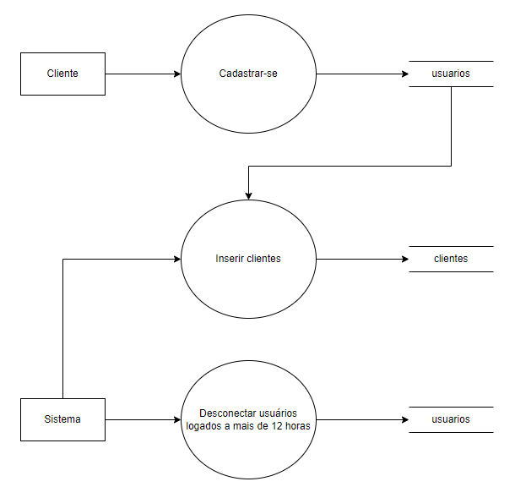
Fonte: Silva, 2023

Figura 4.Exemplo 2 de DFD
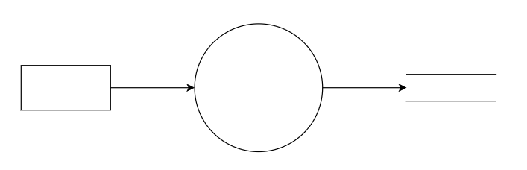
Fonte: Silva, 2023

Site para fazer o DFD
draw.io (drawio.com)

Figura 5. Área de trabalho da ferramenta draw.io.
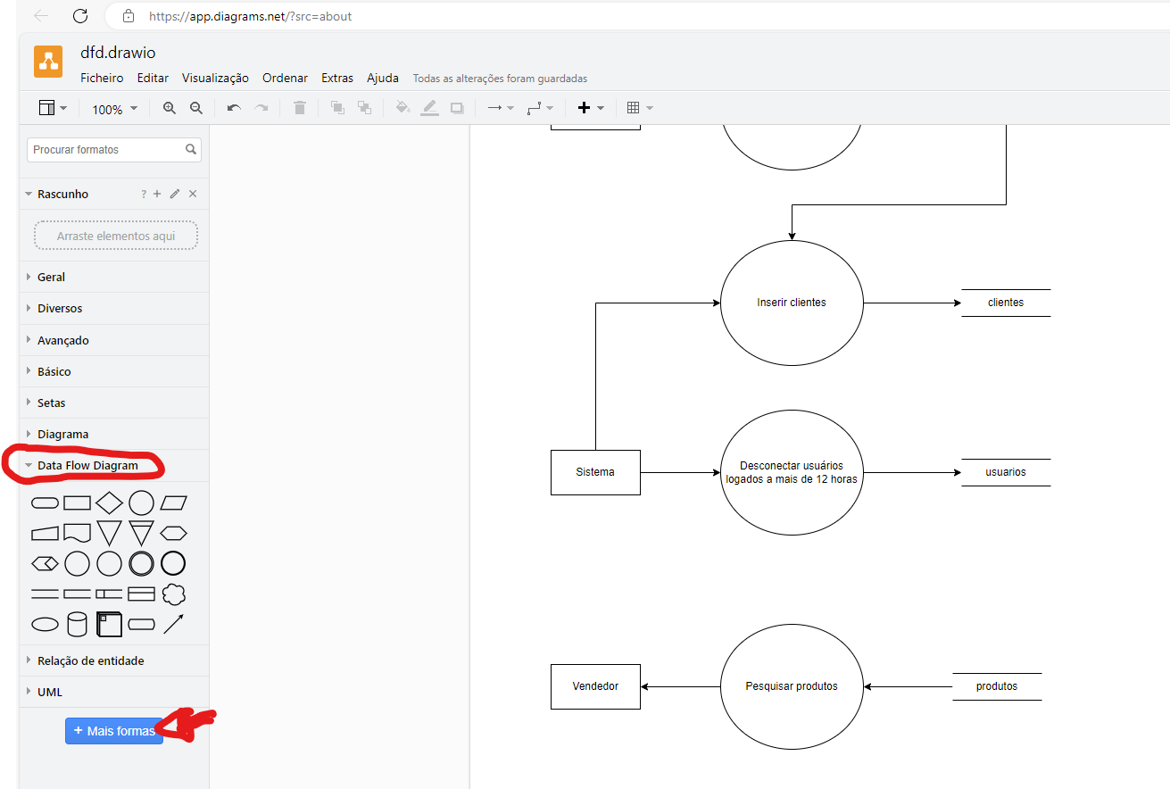
Fonte: Silva, 2023

  - Projeto desenvolvido

Trazer as telas do sistema e explicar cada uma

  - Política de Privacidade

https://politicaprivacidade.com/

  - Termos de Uso

https://politicaprivacidade.com/

- CONSIDERAÇÕES FINAIS
Parte final do trabalho no qual são expostas as conclusões correspondentes aos objetivos e hipóteses, apresentados na introdução.
Nesse campo são apontadas as respostas às hipóteses e objetivos do TCC. O ponto de vista dos autores, devidamente embasado p elos dados, conceitos e informações apresentados no desenvolvimento deve ser inserido aqui. Podem ser incluídas breves recomendações e sugestões para trabalhos futuros.

REFERÊNCIAS
ALBUQUERQUE, Felipe et al. Integraçao de Replicaçao Máquina de Estados no Kubernetes. In: Anais do XIX Workshop de Testes e Tolerância a Falhas. SBC, 2018. Disponível em: https://sol.sbc.org.br/index.php/wtf/article/view/2384. Acesso em 20 out. 2023.
LAKATOS, Eva Maria; MARCONI, Marina de Andrade. Fundamentos de metodologia científica. São Paulo: Atlas, 2001.
LUVIZOTTO, Caroline Kraus. Artigo Científico e Monografia: Guia resumido de Redação Científica. Disponível em: https://carolineluvizotto.wordpress.com/2012/01/30/artigocientifico-e-monografia-guia-resumido-de-redacao-cientifica/. Acessado em: 16 dez. 2024.
MACORATTI, José Carlos. Visual Studio Code – Apresentando o editor multiplataforma da Microsoft, 2016. Disponível em: https://imasters.com.br/desenvolvimento/visual-studio-code-apresentando-o-editor-multiplataforma-da-microsoft. Acesso em 19 out. 2023.
MICROSOFT. Conheça a família Visual Studio, 2023. Disponível em: https://visualstudio.microsoft.com/pt-br/#:~:text=o%20Visual%20Studio-,Visual%20Studio%20Code,praticamente%20qualquer%20linguagem%20de%20programa%C3%A7%C3%A3o. Acesso em 20 out. 2023.
OLIVEIRA, S de M de. O funcionamento da autoria nos blogs de divulgação científica. Ling (dis)curso, set. 2011. DOI: https://doi.org/10.1590/S1518-76322011000300008. Acesso em 30 jul. 2026.
PIMENTA, Márcia da Costa. Agendamento de atividades apoiado por sistema multiagente em ambientes virtuais de aprendizagem. 2010.
PEREIRA, Maurício Gomes. Dez passos para produzir artigo científico de sucesso. Disponível em: http://www.scielo.br/pdf/ress/v26n3/2237-9622-ress-26-03-00661.pdf. Acessado em: 16 dez. 2024.
SILVA, Ewerton José da. 038 - MODELO-2023-TCC (apostila de aula). Tupã, 2023.

APÊNDICE(s) (Elemento opcional)
Texto ou documento elaborado pelo autor, a fim de complementar sua argumentação. O(s) apêndice(s) é(são) identificado(s) por letras maiúsculas consecutivas, travessão e pelos res- pectivos títulos. Excepcionalmente utilizam-se letras maiúsculas dobradas, na identificação dos apêndices, quando esgotadas as 26 letras do alfabeto.

Figura 6. Exemplo de identificação de apêndices.
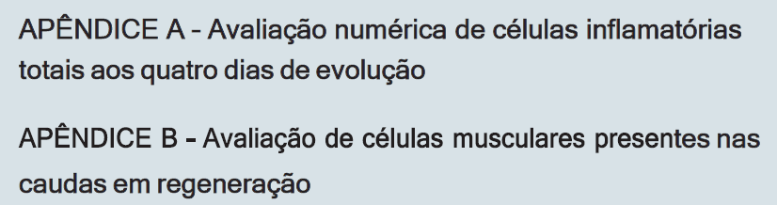
Fonte: Silva, 2023

ANEXO(s) (Elemento opcional)
Texto ou documento não elaborado pelo autor, que serve de fundamentação, comprovação e ilustração. O(s) anexo(s) é(são) identificado(s) por letras maiúsculas consecutivas, traves- são e pelos respectivos títulos. Excepcionalmente utilizam-se letras maiúsculas dobradas, na identificação dos anexos, quando esgotadas as 26 letras do alfabeto.

Figura 7. Exemplo de identificação de anexos.
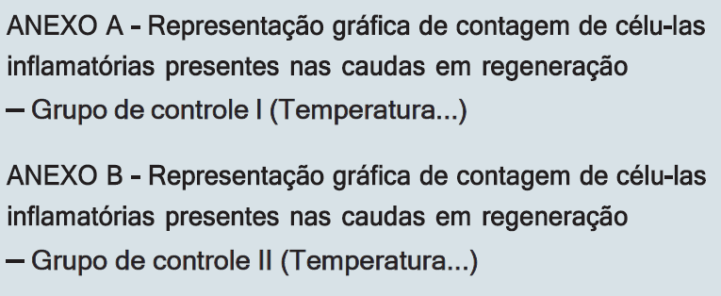
Fonte: Silva, 2023

